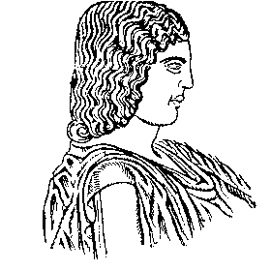
ΓΕΩΠΟΝΙΚΟ ΠΑΝΕΠΙΣΤΗΜΙΟ ΑΘΗΝΩΝ
ΙΕΡΑ ΟΔΟΣ 75, ΒΟΤΑΝΙΚΟΣ, 118 55 ΑΘΗΝΑ

ΤΜΗΜΑ ΕΠΙΣΤΗΜΗΣ ΖΩΙΚΗΣ ΠΑΡΑΓΩΓΗΣ ΚΑΙ ΥΔΑΤΟΚΑΛΛΙΕΡΓΕΙΩΝ,

ΕΡΓΑΣΤΗΡΙΟ ΑΝΑΤΟΜΙΑΣ ΚΑΙ ΦΥΣΙΟΛΟΓΙΑΣ ΑΓΡΟΤΙΚΩΝ ΖΩΩΝ,
Χρήστος Μπαλάσκας, Επίκουρος Καθηγητής
Τηλ.: 210 5294389, Fax: 210 5294388
E-mail: chbalaskas@aua.gr

ΑΝΑΚΟΙΝΩΣΗ

Σας προσκαλούμε να παρευρεθείτε στις διαλέξεις του Professor Pere-Miquel Parés I Casanova, του University of Lleida, Spain, που θα πραγματοποιηθούν στο Ανατομείο (ισόγειο του Κτηρίου Δημακόπουλου):
- Την Τρίτη 15 Ιανουαρίου 2013 και ώρα 09:00-11:00, με θέμα «Introduction to Geometric Morphometrics: equipment and landmarks in morphometric data and conversion of 2D images».
- Την Παρασκευή 18 Ιανουαρίου 2013 και ώρα 10:30-13:30, με θέμα «Geometric Morphometrics: digitizing and rescaling images for analysis using simple multivariate techniques».

Οι διαλέξεις διοργανώνονται στα πλαίσια του Ευρωπαϊκού Προγράμματος «ΔΙΑ ΒΙΟΥ ΜΑΘΗΣΗ / ERASMUS».

Με τιμή,

Χρήστος Μπαλάσκας,
Επίκουρος Καθηγητής

